Årsrapport
Gimsøy og Nenset menighet 2019
Årsrapport 2019 Gimsøy og Nenset menighetsråd

Menighetsrådet har avholdt 11 ordinære møter og 1 ekstraordinært møte. Det er blitt behandlet til sammen 114 saker mot 98 året før. (Gjelder hele perioden fra jan-des med nytt og gammelt råd)
Menighetsrådet har bestått av følgende personer:
Ragnar Numme, Magne Myrvang, Pia Helen Skjelbreid, Sissel Jorid Heibø Loen, Beate Lindkjenn Grunnsund, Sylvia Margenfeld, Eigil Frode Jørgensen, Ingeborg Heggheim Tappel og Svein T. Håland (sogneprest),
Vara: Hege Trovatn, Knut Birger Olsen, Einar Sand og Elna Bjørge
Vervene i rådet ble fordelt som følger i 2019:
Leder : Ragnar Numme
Nestleder : Magne Myrvang
Sekretær : Ingeborg Heggheim Tappel
Representant til fellesrådet : Magne Myrvang
Vararepresentant til fellesrådet : Ingeborg Heggheim Tappel
Økonomiansvarlig : Magne Myrvang
Økonomiutvalg : Magne Myrvang og Sissel Loen
Kontaktperson til kirkens SOS : Pia Skjelbreid
Kontaktperson mot Skien diakonale senter : Eigil Frode Jørgensen

Nytt Menighetsråd for perioden nov 2019 til oktober 2023 har bestått av følgende personer:
Heidi Ripegutu Skjellaug, Magne Myrvang, Martine Sletteberg,
Alexander Hoffsbakken Egeland, Charlotte Lie, Rikke Gudem og
Trond Inge Tappel (sogneprest)

Vara: Tone Fjellvik Stordalen, Anstein Abelsen, Birger Sveinsson, Dag Roar Borgerås, Adrian Djuve Limi

Vervene i rådet ble fordelt som følger fra nov 2019
Leder : Heidi Ripegutu Skjellaug
Nestleder : Magne Myrvang
Sekretær : Martine Sletteberg
Representant til fellesrådet : Magne Myrvang
Vararepresentant til fellesrådet : Rikke Gudem
Økonomiansvarlig : Magne Myrvang
Kontaktperson til Kirkens SOS : Eilif Bergan
Kontaktperson mot Skien diakonale senter : -

 | 2017 | 2018 | 2019
Innmeldt i DNK | 9 | 3
Utmeldte | 20 | 25
Døpte | 29 | 37 | 41
Konfirmerte | 72 | 60 | 74
Vigsler | 7 | 4 | 4
Gravferder | 107 | 89 | 99
Antall gudstj. søn- og helligdager (til stede) | 131 (6415) | 121 (4797) | 122 (5862)
Antall gudstj. utenom søn - og helligdager | 4 (1166) | 11 (1266) | 14 (1061)
Nattverdgudstjenester | 51 (1636) | 54 (1355) | 52 (1548)
Familiegudstjenester
Gudstj. for barnehager og skolebarn | 5 (306) | 6 (1089) | 6 (846)
Julaftengudstjenester | 4 (397) | 4 (615) | 3 (393)
Antall barnehager | 2 (195) | 2 (236) | 2 (235)
Søndagsskoler | 1 (18) | 1 (18) | 1 (35)
Kor for barn og ungdom | 4 (53) | 4 (63) | 4 (54)
Kor for voksne | 1 (22) | 1 (23) | 1 (23)
Konserter og musikkandakter | 15 (2653) | 8 (940) | 10 (1770)
Misjonsprosjekter | 1 | 1 | 1
Frivillige medarbeidere:
I planlegging og gjennomføring av gudstj. | 155 | 83 | 76
I barne- og ungdomsarbeidet | 27 | 27 | 35
I diakonalt arbeid | 21 | 21 | 12
I komiteèr og utvalg | 35 | 35 | 41
I annet dugnads- og menighetsarbeid | 52 | 49 | 72
Givertjeneste | 68752 | 31600
1.1 ÅRSSTATISTIKK FOR GIMSØY OG NENSET MENIGHET 2017-2018-2019

1.2 Virksomheten
Også i 2019 hadde virksomheten en god utvikling.
MR og stab samlet seg på nyåret på Norsjø feriesenter til inspirasjon og fellesskap. Gjennom undervisning og gruppearbeid fikk vi gode innspill til menighetens handlingsplan for 2019.
Vi har lagt verkt på Agenda1- tenkningen i vår menighetsbygging. Kirkens Herre står først på agendaen slik mottoet vårt også uttrykker: «Nær Jesus – nær livet».
Den enkeltes bevissthet om å være en helt alminnelig disippel av Jesus, bidrar til å bygge fellesskap og fører evangeliet videre til familie, venner og kolleger.
Da er kirken i prosess og fortsetter å vokse til en bekjennende, tjenende, misjonerende og åpen kirke
Menigheten har forventning til Gud om at Han taler inn i våre liv. Å dele liv og erfaringer gir et troverdig vitnesbyrd som bygger menighet.
Gimsøy og Nenset menighet sine verdier er respekt, godhet og raushet.
Vår kjernevirksomhet er fremdeles relasjonsbygging og disippelgjøring.
Menighetsråd som satser også økonomisk:
I juni 2018 vedtok menighetsrådet å bevilge penger til utvidelse av Klyve menighetshus.
I juni 2019 vedtok Skien kommune å bevilge til samme formål.
Den lenge planlagte utvidelsen av kom i gang i 2019 og fullføres i 2020.
Vi er takknemlig til Gud og alle involverte at dette prosjektet blir realisert.
Menighetsrådets satsing på utvidelse av Klyve menighetshus har satt ny fart i virksomheten vår. Vi har forventninger til fortsatt vekst
Menighetsrådet gleder seg over at arbeidet på Klyve og menigheten ellers vokser. I byggeperioden er gudstjeneste på Klyve flyttet til Nenset.
En av årets store begivenheter var Bispevisitasen 17.-22. september.
Visitasmeldingen viser en aktiv menighets som når langt ut på stedet der vi bor.
Bispevisitasen var en inspirasjonssamling over flere dager som bygger menighet og som når ut. En menighetsfest med biskop, prost og kirkeverge tilstede sammen med alt folket vår et av høydepunktene.
Misjonsprosjektet i Senegal i Vest-Afrika engasjerer. Misjonslunsjen og misjonsforeningen i Slettebergs kjeller bidrar sterkt til arbeidet i Senegal.
Menighetsbladet når langt ut og er viktig for menighetens arbeid.

Juleforestillingen Maja og Novemberengelen ble satt opp i år med flinke unge skuespillere fra vårt eget barnekor. Det ble svært vellykket, og ikke minst det å få ha tre forestillinger for de 700 elevene og lærerne ved Svanen, Klyve og Kjørbekkhøyda skoler.
«Fest for folk flest» var vellykket også i 2019. Denne særs vellykkede samlingen var den siste gjennom 9 år på rad. En stor takk til Jon Kristian Sletteberg og Rune Doksrød m/band som har skapt en type arrangement der folk flest føler seg hjemme, samtidig som budskapet om Jesus får lyde.
Formiddagstreffene på Klyvetunet, Bakkane Bo- og servisesenter og Gråtenmoen bydelshus er også viktige for å nå ut.
Det ble i 2019 gjort avtale Skien kommune og grunneier av sandtaket. Avtalen gjelder mellom sandtak og Nenset kirkegård.
Endringer i bemanning:
Utnevning av ny sokneprest i Gimsøy og Nenset.
5. november 2019 ble Trond Inge Tappel utnevnt som sokneprest.
Vi ønsker han velkommen og Guds velsignelse i tjenesten.
Åpen barnehage:
Gine Susann Staulen ble tilsatt som pedagogisk leder gjeldene fra 1.januar 2018.
Menighetsrådet mottok i november 2019 oppsigelse fra Gine Susan Staulen. Vi takker for vel utført jobb.
Mona R. Robertsen fortsetter som administrativ leder i øket stillingsstørrelse.
Søndagskole i Nenset kirke
Vi er takknemlig for at Elna Bjørge i 2019 gikk i spissen for søndagskole i Nenset kirke i tilknytning til gudstjenesten. Søndagskolen gir barna alle muligheter for å bli kjent med Jesus og foreldrene deltar på gudstjenesten.

1.3 Trosopplæring
Vi er glade for at trosopplæringen er i gode hender. Trosopplæringsplanen er et viktig redskap i vår tid, og ble godkjent i August. Takk til alle som har bidratt som ulønnede medarbeidere.

1.4 Økonomi
Økonomistyring er en viktig del av menighetsrådets virksomhet. Økonomiutvalget i menighetsrådet har til oppgave å utarbeide budsjetter og å følge opp løpende utgifter og inntekter. Budsjettet er et styringsverktøy.
Våre midler er begrenset og i en byggeperiode er det særs nødvendig å foreta prioriteringer som kanskje ikke alltid er like populære, men likevel nødvendige.
Menighetsrådet har 2 deltidsstilling foruten ansatte i Åpen barnehage.
Dagens inntekter kommer i alt for liten grad fra innsamlede midler. Med den satsingen vi har, må vi øke givertjenesten til egen virksomhet og vi ser et stort potensiale her.
Regnskapet for 2019 vedtas på marsmøtet 2020

Ragnar Numme
Avtroppende Menighetsrådsleder

Svein Håland
Avtroppende sogneprest

Trond Inge Tappel
Konstituert sogneprest nov. 2019 - jan 2020.

Årsrapport 2019 kapellan Trond Inge Tappel

Året med oppsummering og overgang
Året 2019 var nok mest av alt preget av oppsummering, og overganger i tjenesten. Det var oppsummering og inspirasjon i tjenesten da biskopen var på besøk, det var prosessen med kirkevalg og nytt menighetsråd, og det var søknadsprosess og ansettelse som sogneprest i september og oktober. Jeg er veldig takknemlig for å få lov til å fortsette i menigheten som sogneprest. Jeg og min familie kjenner at vi er på rett plass i denne tiden, og at vi har et hjem i menigheten. Som sogneprest er det spennende å kunne bygge videre på det arbeidet vi driver på med. Jeg liker at vi bygger langsiktig, men at jeg fortsetter med dette i en ny rolle og med mer lederansvar. Jeg er veldig takknemlig for den flotte gjengen som nå sitter i menighetsrådet, og som i skrivende stund er godt i gang med arbeidet.
Samtidig er det vemodig at Svein går ut av tjenesten sin. Vi har samarbeidet tett siden jeg kom hit i 2011. Svein har formet meg veldig mye som prest, og som leder har han bidratt til å skape et godt fellesskap, og et fokus på menighetsbygging.
Det jeg kjenner som de aller viktigste prioriteringene i tjenesten er fokuset på bønn og bibel. Vi må til enhver tid være en menighet som trofast søker oss nær Jesus, og starter hos Ham ved at vi lever i Ordet og i bønn. Jeg tror det er fruktene av å starte alt arbeidet vårt ut i fra hvilestedet i bønn som gjør at vi kan feire de virkelige suksessene i menigheten.
Misjonsprosjekt i Senegal
Denne høsten har vi ikke hatt fullt så høy frekvens på misjonslunsj som tidligere år. Grunnen til at vi har kuttet litt ned er nok delvis på grunn av den store aktiviteten omkring bispevisitas og andre arrangement, og på grunn av en del endringer i stab og mer arbeid knyttet til dette. Men jeg ønsker at vi fortsatt skal ha et fokus på pionerarbeidet i Senegal. Høsten 2020 kommer det to nye familier på plass for Normisjon i Senegal som trenger vår støtte både økonomisk og i forbønn.
Vi har også hatt et fokus på en menighet i Cuba hvor Kjetil har kontakter gjennom Normisjon. På cubansk messe samlet vi inn omkring 12.000 kroner til Iglesia Lutherana de Santiago. Vi hadde også et fokus på dette da biskopen besøkte oss, og vi vil fortsette samarbeidet i 2020.
Skole/kirke-samarbeid
I år hadde vi skolegudstjeneste for Gimsøy ungdomsskole og Kongerød ungdomsskole for første gang. Det er flott å opprette samarbeid med disse, og jobbe både med forberedelse og evaluering med skoleledelsen. Biskopen hadde også en flott inngang til Kongerød ungdomsskole da han hadde «grill en biskop» med en samtale med hele 9. trinn, og etter dette foredrag for menighetsstab og lærerne omkring skole/kirkesamarbeid. Han har utfordret oss til å jobbe videre med å utvikle skole/kirke-plan, og skrive generelle samarbeidsavtaler med skolene våre.
Konfirmanter
Jeg har sammen med kateket fulgt konfirmantene på Klyve også i år, også etter jeg har overtatt som sogneprest. Samarbeidet har også i år vært godt. Spesielt flott er det å kunne dra på leir med en gjeng med 14 frivillige ungdommer. Her er utfordringen å få med nok voksenledere til å bidra med blant annet kjøkkentjeneste. Georg og hans kone Anja og guttene deres gjorde en kjempeinnsats i 2019.
Fokus på dåp
En ting som er en utfordring for oss som menighet går på dåp. Ca. 70 som bor i soknet ble døpt i 2019, men av dem ble bare 41 døpt i våre kirker (Gimsøy og Nenset). Mange velger altså dåp andre steder, og det er sikkert mange grunner til det. Det er i seg selv ikke noe problem at barn blir døpt andre steder, men vi mister den viktige relasjonen til familiene på dåpsdagen noe som øker sjansen for opplevelsen av tilhørighet og tilknytning til vår menighet og våre trosopplæringstiltak. Dette bør vi ha et økt fokus på i 2020.

Årsrapport 2019 fra Jon Kristian Sletteberg

2019 gikk sin vante gang, og for å gjenta meg selv; det er et privilegium å få gjøre tjeneste på et sted og i en kirke der jeg på alle måter er hjemme!

I det store og det hele forretter jeg gudstjenester og begravelser - samt én og annen brudevigsel tilhørende Nenset, selv om forrettelsen som oftest blir utført andre steder. Vår kirke er ikke en populær vigselskirke - brudene liker ikke svingen...

´Fest for folk flest´ fikk sin avslutning siste fredag i november, og det føles helt greit. Det var Ragnar Numme som var limet i disse kveldene - og når han i kraft av sin alder trer av, blir det krampe å fortsette. Alt har sin tid!

Ellers går misjonsforeningen ganske greit med én stk samling pr måned med unntak av juni og juli. I 2019 kom det inn snaue kr 37 000,- i bøssen. 20´ gikk til menigheten sitt misjonsprosjekt mens snaue 17´ ble forbeholdt utvidelsen av Klyve Menighetshus, der jeg for øvrig er så heldig å få være med i Byggekomitéen.

Noen har kanskje sitt å si om virksomheten i Kjeller´n på Bjørntvedt - hva vet jeg...?! Men det er ingen ting jeg heller vil enn at dette skal oppleves som en del av menigheten sitt arbeid. Mitt poeng er ikke beløpet som blir samlet inn, men at Gud kan bruke hver enkelt av oss - noen ganger på utradisjonelt vis.

Jon Kristian

Årsrapport fra Gudstjenesteutvalget 2019
Medlemmer i 2019 har vært: Mariann Abrahamsen, Sylvi Hevrøy, Svein Haaland, Jon Kristian Sletteberg, Trond Inge Tappel og Kjetil Svestad – leder.
GU har i 2019 hatt 13 saker på sine to møter, ett pr semester.
GU besluttet å kun avholde ett møte hvert semester. Vi mener det er tilstrekkelig for å ivareta drøfting av gudstjenestene våre for tida.
Viktige ting som ble drøftet i gudstjenesteutvalgets regi i 2019:
- Drøfting av forholdet mellom de ulike gudstjenestestedene i soknet: Klyve, Nenset og Gimsøy. Bør vi ha et felles utvalg med et overordnet blikk på alle gudstjenester, i forhold til at det i dag er uformelle arbeidsgrupper som tar for seg de ulike gudstjenestene og stedene? I hvert fall en reorganisering som gjør at representanter for de ulike stedene kommer sammen jevnlig og trekker noen hovedlinjer.
- Tekniske og praktiske rutiner, særlig i Nenset kirke i forb. med gudstjenester. En gjenganger er god lyd i alle rom og for alle brukere. Her er det stadig forbedringspotensiale.
- Deltakelse og engasjement. Hva gjør vi for å vekke et bredt engasjement på gudstjenestene. Familieprofil og å gjøre gudstjenestene mer tilgjengelige.
- Nye medarbeidere i ulike tjenester knyttet til gudstjenester.
Nenset
2.mars 2020
Kjetil Svestad – leder

Årsrapport fra musikkarbeidet 2019
v/organist i Nenset, Kjetil Svestad
Korene i menigheten er utvilsomt vår største ressurs for musikalsk virksomhet, både utad og innad i menigheten. Her samles ukentlig bortimot 100 barn, unge og voksne, ledere og foreldre.

Kor er også en bibelsk størrelse som flere ganger i Bibelen er beskrevet og omtalt som folkets representanter av dyktige sangere for å lede an i lovprisning og tilbedelse.
Barnekorene – Mikroteamet, Soul Kids, Klyve Soul Children og Klyve Soul Teens
Se egen rapport fra korene.
Klosterøen og Scheensvassdraget Spadser og Mandssangforening.
Mannskoret ledes av undertegnede, som også startet koret for ti år siden. Fra høsten 2018 begynte koret sine øvelser annenhver onsdag i Nenset kirke. Det er åpent for nye sangere, gjerne fra vårt område. Koret teller i dag 24 sangere og deltar et par ganger i semesteret på gudstjenester i Nenset, og synger ellers overalt hvor folk vil høre. Koret har blitt en fast bidragsyter under Hverdagsmessene i Gimsøy kirke. Det viktigste formålet er: Å glede og bevege!
- Mangfoldig virksomhet:
I 2016 var koret på tur til Italia, og knyttet vennskapsbånd med et kor i byen Pietrasanta i Toscana, og i mai 2017 fikk koret gjenvisitt av dette koret til Skien. I mai 2018 ble det ny tur, denne gang til Berlin, med vår gode prest Georg Eichsteller som reiseleder.
Høsten 2019 ble det igjen tur, denne gang til Albir i Spania, offisielt i forb med dirigentens 60-års-jubilieum. Her ble bl.a sjømannskirken et samlingssted og et møte med den norske befolkningen der, og det var tydelig begeistring for det vi bidro med.
Ellers medvirket koret på gudstjenester i Nenset, Gjerpen, Skien, Luksefjell, og ved konserter i Frelsesarmeen, på Solmyrås, på Menstad Bydelshus, i Gulset kirke, julekonserter i Gimsøy, og på mannsfest for 6.gang(!!) på Ås bedehus. En av de flotte opplevelsene var i tillegg å få synge på den nasjonale konferansen for alle frivillige i Kirkens SOS i Oslo sist høst. Koret har knyttet tette bånd til KSOS og har dette som fast støtteprosjekt ved overskudd på konsertene våre.
- Allsangkvelder i Nenset kirke. Koret har vært drivkraft og ledet et par kvelder med allsang i sentrum. Sammen med undertegnede, og første gang sammen med Jon Kristian, og et husorkester, har dette gitt svært gode tilbakemeldinger på at det å bare komme sammen og kjenne gleden ved å synge, er svært inspirerende. Også mtp å løfte fellessangen i menigheten vår er dette veldig strategisk og motiverende. Vi vil fortsette å planlegge slike kvelder jevnlig.
- Nye mål og prosesser:
Vi har løpende samtaler og prosess i koret mtp hvordan vi kan bruke ressursene våre mer målrettet mot mennesker som trenger det. Mao, hvem er vi til for? Det betyr å måtte si nei takk til noen forespørsler, og være mer aktive i å møte målgrupper der vi kan bety en forskjell.

Julemusikalen «Maja og Novemberengelen»
Spesielt er tida før jul en god anledning til å samle folk på konsertene våre. I desember framførte vi igjen, for andre gang, den nyskrevne og egenproduserte julemusikalen «Maja og Novemberengelen» i Nenset kirke. Forberedelsene startet i 2016 med produksjon av manus og musikk. Veldig mange barn, unge og voksne, mellom 80 og 100 personer, har hver gang lagt ned et enormt antall timer med øving og forberedelser fram mot jul. Og her er bare egne ungdommer, barn og voksne i hovedrollene
(fantastiske og imponerende skuespillerprestasjoner) Forestillingene ble svært vellykkede, ikke minst det å få ha tre forestillinger for de 700 elevene og lærerne ved Svanen, Klyve og Kjørbekkhøyda skoler. Et samarbeid som vi opplever utrolig flott, får gode tilbakemeldinger på fra skolene, og som er viktige broer ut i nærmiljøet vårt. Dette er et av menighetens virkelige store felles-løft, og gir gode ringvirkninger langt ut over selve forestillingene.

Hverdagsmesser i Gimsøy kirke.
Hver tredje onsdag samles fra 10/15 til 50/60 mennesker seg til Hverdagsmesse. Kveldene er synkroniserte med øvelsene til Klosterøen. Da er også koret med to-tre ganger i semesteret og bærer sangen på Hverdagsmessene – noe som har vært av stor verdi både for kor og menighet. Det er også en flott måte å integrere koret i gudstjeneste/menighetsbygging på . Det spennende med Hverdagsmessene er at det alltid dukker opp nye mennesker. En av de flotte opplevelsene fra i fjor var besøk av Lewi Bergrud som gjennom sine sanger formidlet mye flott inn i rammen av Hverdagsmessen. Sterke inntrykk sitter også igjen etter Hverdagsmesse med biskop Stein under visitasuka, med så godt som full kirke og lang kø til nattverd.

Komiteen, Øystein Gunnersen, Torild Winther Tjønnås, Marianne Askjer og undertegnede, har vært drivere av Hverdagsmessene inntil i fjor. Da ble komiteen erstattet av at staben i Nenset og Gimsøy mer aktivt tar dette ansvaret. Men fortsatt er det avgjørende at også noen frivillige er på banen og løfter dette framover. Trond Inge og Georg er nå inne som faste prester etter at Øystein(foreløpig) har valgt å prioritere sitt arbeide i Skien.
I skrivende stund ser vi oss om etter flere frivillige. Ikke minst for å se og lytte til hva Gud åpner opp for videre.

Gudstjenestene – kor - band
Den sentrale nerven i menighetslivet er naturligvis samlingen om gudstjenestene. I vår menighet ser vi spesielt korarbeid som verdifullt og nødvendig for å bidra med ressurser inn mot gudstjenestene våre. Og dette høster vi jevnlig frukter av. Korene og bandet 7to9 har vært med på å sette nye spor og avtrykk på våre samlingsgudstjenester og generasjonsmesser. Dette har virket veldig inspirerende på hele menigheten, og planene framover er å videreføre dette, slik at vi har noen gudstjenester med stor bredde både i aktive medvirkende og som menighet. Da er vi mange, og kan vokse til enda flere. Vi har det siste året lykkes å få fram flere gudstjenester med en tydelig barne- og familievennlig profil. Dette ser vi også genererer flere barnefamilier. Ikke minst at søndagsskolen nå er oppe og går fast hver søndag betyr utrolig mye.

Dette må vi bare bygge videre på. Jeg tror ikke på tryllegrep. Men et langsiktig og målrettet arbeid hvor flere får tilhørighet til det som foregår, og som samler oss. Her er vi også velsignet med godt samarbeide mellom stab og frivillige – som jo er den egentlige arbeidsstokken i menigheten.
Nenset
02.03.2020

Kjetil Svestad
Organist

Årsrapport for diakoniarbeider i Skien kirkelige fellesråd 2019
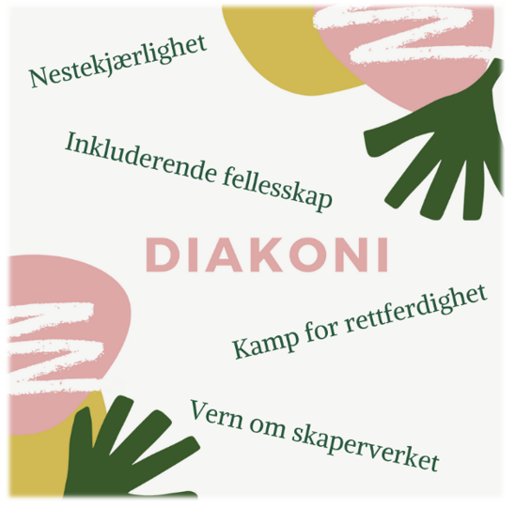
Diakoni er kirkens omsorgstjeneste. Den er evangeliet i handling og uttrykkes gjennom de fire grunnpilarene: Nestekjærlighet, inkluderende fellesskap, kamp for rettferdighet og vern om skaperverket. Diakonien skal gjennomsyre alt arbeidet i kirken og skal være en rot til det gode.
Stillingen som diakoniarbeider i Skien kirkelig fellesråd er på 50% - halvparten av stillingen er betalt av midler fra Agder og Telemark bispedømme og andre halvparten er betalt av midler fra Skien kommune. Diakoniarbeideren er ansatt i Skien kirkelige fellesråd, det vil si i de syv menighetene til Den norske kirke i Skien.
Stillingen er lagt opp delvis prosjektbasert – det vil si at jeg driver ett kontinuerlig tiltak, men at resten av min arbeidstid brukes på mer prosjektbasert arbeid, i tillegg til samtaler, deltakelse på ulike enkeltarrangement, møter og lignende. Det ulike arbeidet jeg i 2019 har brukt min arbeidstid på, vil bli beskrevet i denne årsrapporten.

Møtestedet
Møtestedet er en sorggruppe for ungdommer og er et samarbeid mellom Den norske kirke og Lindrende enhet i Skien kommune. Målgruppen for Møtestedet er ungdommer som er pårørende til noen som er alvorlig syke og ungdommer som har mistet noen av sine nærmeste. Ungdommene er i ungdomsskole- og videregåendealder. Målet med Målestedet er å gi disse ungdommene et sted hvor de kan møte andre ungdommer i lignende situasjon. Møtestedet er et livssynsåpent og gratis tilbud for ungdommer i hele distriktet. Vi samles om lag en tirsdag i måneden på Skien helsehus.
Det er jeg som diakoniarbeider i Skien kirkelige fellesråd og Unni Sivertsen, sykepleier ved Lindrende enhet i Skien kommune, som driver Møtestedet sammen. Unni Sivertsen gjør dette som frivillig (ikke lønnet).
I 2019 hadde vi 7 samlinger og det var 5 ungdommer som kom på Møtestedet i løpet av 2019, totalt 27 oppmøter på Møtestedet. Alle disse ungdommene har mistet en av foreldrene sine, og det er veldig givende og fint å se hvor viktig Møtestedet blir for dem – et sted hvor de både kan oppleve det å kjenne seg igjen i hva andre forteller, men også det å se hvordan alle ungdommene, enten de er 13 år eller 19 år og uansett hvilke ressurser de sitter med, kan bidra med noe inn i gruppen og til de andre.
Vi hadde to store høydepunkter på Møtestedet i 2019: Vi fikk lage et stort kunstverk bestående av 3 stk. malerier i størrelse 90x90 cm. Kunstverket heter «Livets vei» og ble i mai 2019 ble hengt opp i trappeoppgangen opp til Lindrende enhet i Skien kommune og avduket av ordfører Hedda Foss Five. Vi hadde en høytidelig avduking med fruktkanapéer og champagnebrus i stettglass, og det er ekstra fint å tenke på at en av ungdommene som har vært med å lage dette kunstverket også selv har gått opp og ned trappene til Lindrende enhet som pårørende for noen år siden.
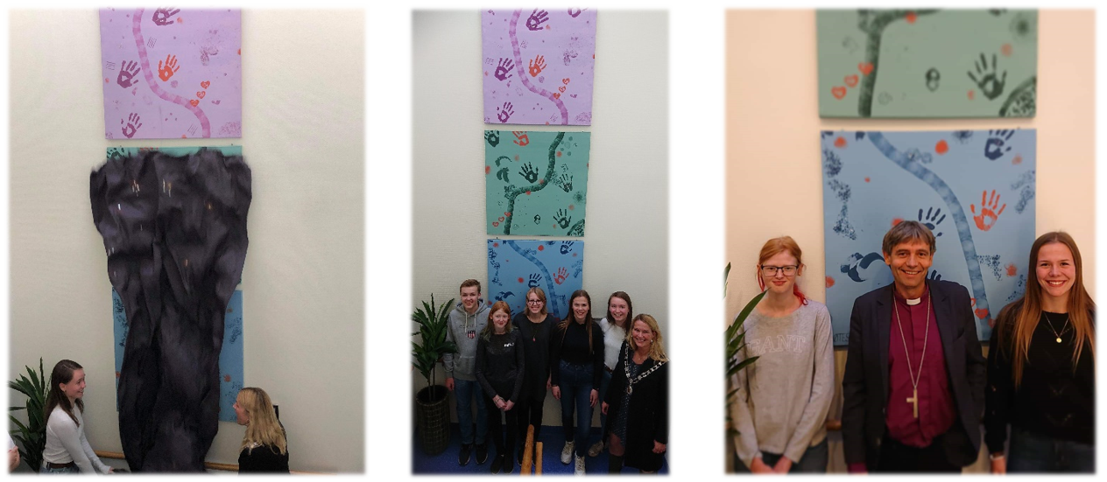
Det andre store høydepunktet for Møtestedet i 2019 var at biskop Stein Reinertsen var innom oss og hilste på under sin visitas i Gimsøy og Nenset menighet høsten 2019. Dette ble et nært og fint møte som også var fint for ungdommene som var til stede.
Avduking av «Livets vei» Ungdommene og ordfører Hedda Biskop Stein på besøk
Møtestedet kommer til å fortsette å være et kontinuerlig tilbud for ungdommer i hele Grenlandsområdet som trenger å møte ungdommer som er i lignende situasjon som seg selv. Det gleder meg også at Samlingspunktet, som er et tilsvarende tilbud for unge voksne, vil bli startet opp i regi av Lindrende enhet i Skien kommune vinteren 2020. Sannsynligvis vil noen av ungdommene på Møtestedet, som begynner å bli litt for gamle for Møtestedet, ha glede av å kunne begynne på Samlingspunktet.
Dette betyr at per dags dato finnes det tilbud for pårørende og etterlatte i alle aldersgrupper i Grenland! Kreftforeningen driver Treffpunkt for barn og unge fra 6 år, Møtestedet for ungdommer i ungdomsskole- og videregående-alder, Samlingspunktet for ungevoksne fra ca. 18-25 år, i tillegg til at Porsgrunn menighet driver samtalegrupper for voksne. Dette er veldig flott!

Diakoniplaner
Jeg har i 2019 bistått to av menighetene med å få ferdigstilt sin diakoniplan. En diakoniplan er noe alle menighetene oppmuntres til å skrive. Denne planen beskriver hvilket diakonalt arbeid som foregår i den enkelte menighet hvert år, og beskriver innhold, mål og ansvar for disse ulike diakonale tiltakene. Slik det ser ut nå, vil de to siste av de syv menighetene i Skien få fullført sin diakoniplan i løpet av 2020.

Samtaler
Jeg har i løpet av 2019 hatt en god del samtaler med personer som har tatt kontakt meg og hatt et ønske om å få samtaler. Disse personene har tatt kontakt med meg i forbindelse med at jeg står som ansvarlig for Møtestedet eller gjennom kollegaer av meg. Noen har jeg kun hatt noen få samtaler med, mens andre har jeg hatt samtaler med, med jevne mellomrom gjennom hele året. Jeg formidler også kontakt til tilbudet om samtalegrupper for voksne i sorg som drives i Porsgrunn dersom det er voksne mennesker som har behov for en slik gruppe.
Diakonifest
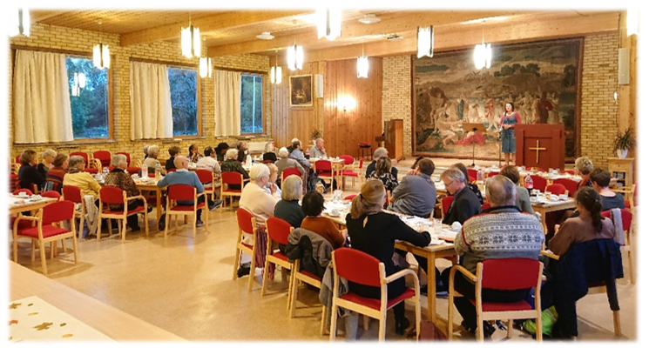
Høsten 2019 arrangerte jeg i samarbeid med diakoniutvalget i Gjerpen menighet en diakonifest hvor alle som er i en diakonal tjeneste i en av Den norske kirkes menigheter i Skien var velkomne. Tanken bak denne kvelden, er at den skal være til inspirasjon og skal være en takk til de som kommer. De fikk servert hjemmelaget høstsuppe i tillegg til kaffe og kaker. Kirkeverge Jorunn Fliid åpnet kvelden, alle menighetene fikk mulighet til å fortelle om et par diakonale tiltak som de gjør i sin menighet og diakonikonsulent i Agder og Telemark bispedømme, Erling Jakobsen, holdt en andakt for oss. Dette ble en fin og inspirerende kveld og tanken er at jeg i samarbeid med ett av diakoniutvalgene skal arrangere en diakonifest annenhver høst, de årene Diakonikonferansen i Grenland ikke blir arrangert. Neste diakonifest for folk med en diakonal tjeneste i Den norske kirkes menigheter i Skien blir altså høsten 2021.
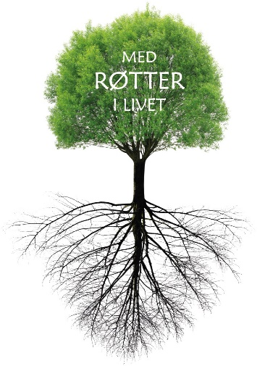
Diakonikonferansen i Grenland 2020
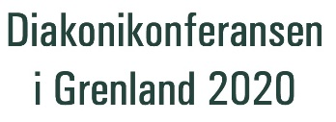
I løpet av året 2019 ble det ikke arrangert Diakonikonferansen i Grenland, men vi i styringsgruppen for konferansen har hatt flere møter i forhold til planlegginga av Diakonikonferansen i Grenland 2020. Vi ser fram til en spennende konferanse hvor vi blant annet vil invitere sykehjemmene til å sende sine ansatte på to av foredragene: Ett om eksistensiell og åndelig omsorg og ett om beboers rett til å utøve sin tro og sitt livssyn på sykehjem.

Andakter, arrangementer, konfirmantundervisninger med mer
Jeg var i løpet av 2019 på flere ulike arrangementer hvor jeg var til stede og blant annet deltok med å holde en andakt eller lignende innlegg. Dette er arrangementer som for eksempel samling for besøkstjenesten i Gulset og Skotfoss menighet og ulike formiddagstreff. Jeg har også deltatt på møter i diakoniutvalgene i de av menighetene til Den norske kirke i Skien som har diakoniutvalg.
Jeg har deltatt i 6 konfirmantundervisninger i tre ulike menigheter, hvor jeg har snakket om hva som skjer med oss når vi mister noen og om hva vi kan gjøre når noen vi kjenner mister noen. Dette er konfirmantundervisninger jeg har hatt sammen med Leif Olsen fra Olsen begravelsesbyrå – noe jeg har opplevd som en veldig fin måte å møte konfirmanter og snakke med dem om død, begravelse og sorg på! Jeg har også sammen med kateket i Gimsøy og Nenset menighet hatt en 2.klasse på besøk i Nenset kirke hvor vi hadde en samling der vi snakket om det å miste noen vi er glad i, hva som skjer i en begravelse, hvordan vi kan reagere når vi mister noen, osv. Disse type samlinger har jeg veldig mye tro på når det kommer til det å lære barn og ungdom livsmestring, og jeg håper at det kan legge seg til rette for å fortsette å ha slike samlinger, både med barneskoleklasser, eldre elever og med konfirmantgrupper.
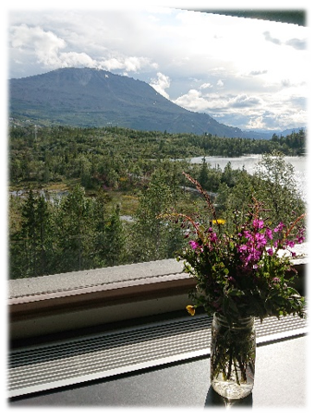
Også i 2019 var jeg med på deler av Gaustablikkleiren som Skien menighet arrangerer i august hvert år. Dette er en fin mulighet for meg til å bli bedre kjent med mennesker i flere av menighetene i Skien. På disse leirene bidrar jeg blant annet med kveldsandakter og det å avlaste diakon Torunn Skifjell med lederansvaret.
Jeg deltok også på bispevisitasen i Gimsøy og Nenset menighet i september 2019. Visitasen gav, i tillegg til et sterkt og fint møte mellom biskopen og ungdommene på Møtestedet, fine møter med blant annet Kongerød ungdomsskole og med Talenthuset på Gimsøy som følger opp ungdom fram mot videregående utdannelse og arbeid.

Eksistensiell og åndelig omsorg
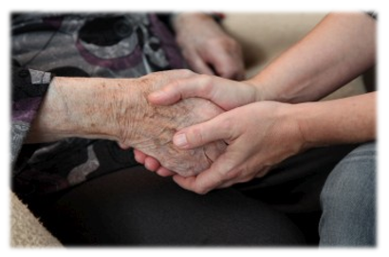
Siden jeg begynte i denne stillingen i 2016, har jeg hatt et ønske om å jobbe med eksistensiell og åndelig omsorg, spesielt rettet mot sykehjemmene i kommunen.
Jeg har i løpet av høsten 2018 og deler av 2019 jobbet med utarbeiding med et opplegg som vil kunne hjelpe de ansatte ved kommunens sykehjem å bli tryggere på å utøve god eksistensiell og åndelig omsorg til sine beboere. I november 2019 var jeg til stede på et ledermøte i kommunen for heldøgns omsorg hvor jeg fikk snakke om eksistensiell og åndelig omsorg og hvordan en kan utøve god eksistensiell og åndelig omsorg på sykehjem. På dette møtet var de fleste lederne og fagsykepleierne ved sykehjemmene i kommunen til stede. Jeg håper veien videre vil gi mulighet for å bringe dette videre til andre ansatte ved sykehjemmene.
Dette er også, som nevnt, ett av temaene for diakonikonferansen i Grenland 2020, hvor vi håper mange ansatte ved sykehjemmene i Skien vil komme og få delta gratis på to av foredragene.

Skien, februar 2020
Siri Seltveit Danielsen
Diakoniarbeider i Skien kirkelige fellesråd
Årsrapport fra TROSOPPLÆRINGEN i Gimsøy og Nenset menighet 2019


Vi ønsker at barn og unge i Gimsøy og Nenset menighet skal møte, lære om og leve med Jesus Kristus! Gjennom ulike opplevelser, aktiviteter og erfaringer inviterer menigheten til trosopplæring for barn og unge.
Ansatte i trosopplæringen i Gimsøy og Nenset menighet var i 2019 som foregående år: Kateket i 100% stilling, trosopplærer i 50% stilling og trosopplærer i 10% stilling, i tillegg til at vi har brukt noen ressurser på innleie av arbeidskraft til noen enkeltarrangementer.
Illustrasjon: Elisabeth Moseng

Trosopplæringsutvalget
Trosopplæringsutvalget har hatt ett møte i 2019. Dette møtet dreide seg om revidering og videreutvikling av trosopplæringsplanen i menigheten. Denne revideringen ble godkjent i august 2019. Etter at det nye menighetsrådet kom på plass høsten 2019, er tanken å få på plass nytt trosopplæringsutvalg i Gimsøy og Nenset menighet i løpet av våren 2020.

Dåpshilsen i posten
I 2019 fikk alle døpte barn en hilsen i posten om lag 1 år etter dåpen. Det ble i 2019 sendt ut 64 dåpshilsner. Sammen med hilsenen sendes også en brosjyre som omhandler trosopplæringsarbeidet i Gimsøy og Nenset menighet, og vi forsøker å sende denne brosjyren med alle invitasjoner og hilsener som sendes ut fra oss.

Babysang
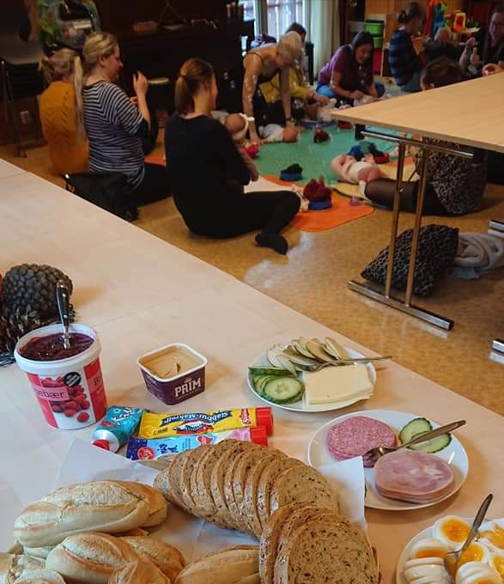
Våren 2019 leide vi, som i 2018, inn Marte Rahm til å ha babysang på Gimsøy menighetshus. Dette er fortsatt et samarbeid med Melum menighet og Kilebygda og Solum menighet. Denne våren kom det totalt 16 barn på babysang, 11 av disse hørte til Gimsøy og Nenset menighet. Høsten 2019 kom Elisabeth Ripegutu Vike tilbake og hadde babysang på Gimsøy menighetshus, da kom det totalt 18 barn, hvorav 10 av disse hørte til menigheten vår.
Babysang er et fint og sosialt tilbud for både baby og forelder/foresatt. Vi serverer en felles lunsj som gir rom for gode samtaler og bygging av relasjoner.

Utdeling av bøker
I 2019 hadde vi utdeling av bøker til både 2-, 3-, 4-, og 6-åringer i menigheten vår! 2-åringene fikk en invitasjon i posten om å komme innom en av menighetshusene på Åpen barnehage og få en bok. Dette fikk vi litt mindre oppslutning om enn vi håpet, så vi ønsker å sørge for å få bøkene ut i postkassene i 2020, slik at alle 2-åringene får en bok. 3-, 4- og 6-åringene ble inviterte på en samling en ettermiddag i uka med fokus på et tema som treffer målgruppen. Påfølgende søndag ble de inviterte til å komme på gudstjeneste for å få utdelt en bok. Dette er noe vi syns fungerer bra og som vi ønsker å fortsette med!
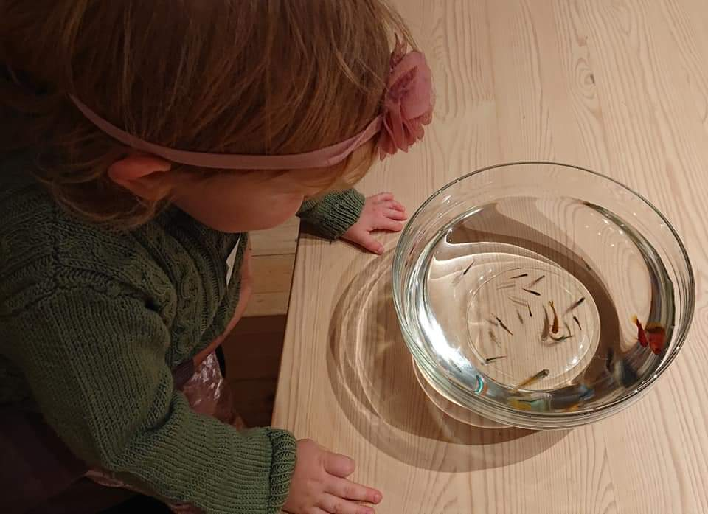
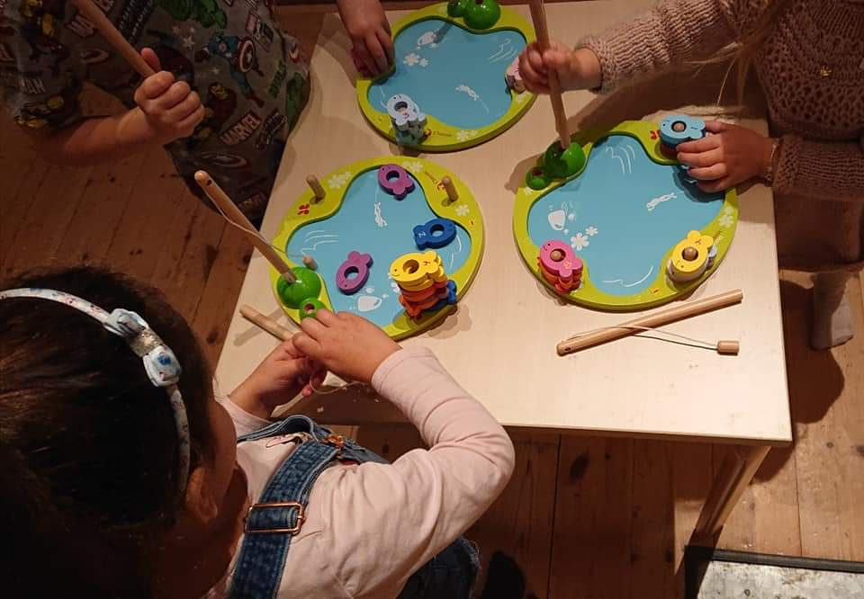
6-åringene ble også i 2019 inviterte til prinse- og prinsesseball i menighetssalen i Nenset kirke. De får være prinser og prinsesser (eller superhelter eller bare seg selv!) på ball, får høre om Kongenes Konge og blir kronet til prinser og prinsesser av Guds rike. I 2019 kom det 11 barn på prinse- og prinsesseballet. Superheltmiddagen hvor 4-åringene med familier blir spesielt inviterte ble dessverre avlyst pga. få påmeldte i år. 3-åringene med familier ble i november inviterte til middag og kirkesafari i Nenset kirke, hit kom totalt 12 barn, hvorav 9 av barna var i målgruppen.
For første gang hadde vi levende fisk på kirkesafarien, men de harde fiskene i tre var minst like spennende ifølge 3-åringene selv.

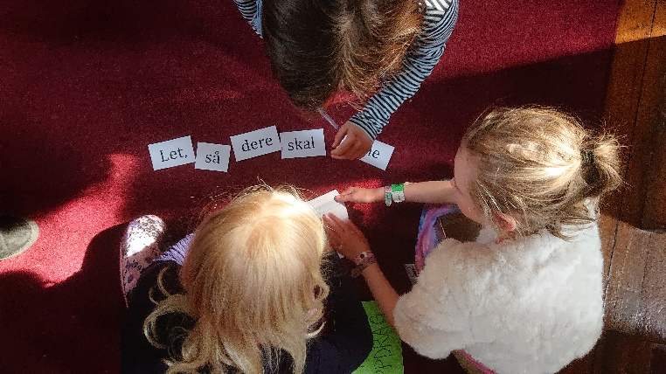
Tårnagenter, Tredjeklasseklubb og Lys Våken
I mars ble det gjennomført Tårnagenthelg i Gimsøy kirke med 10 stk. tårnagenter til stede på arrangementet. I 2019 ble tårnagentgudstjenesten kombinert med gudstjenesten som 3.klasseklubben deltok i litt før påske, og det ble en livlig og fin gudstjeneste hvor blant annet tårnagentene og tredjeklasseklubben deltok med et påskespill.
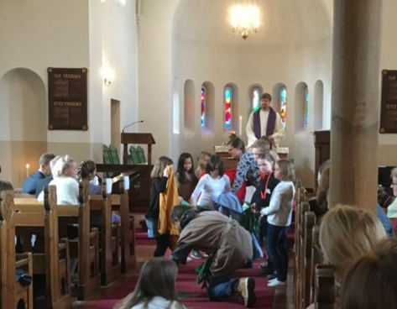
Elna Bjørge skriver mer om tredjeklasseklubben i egen årsrapport.
For første gang forsøkte vi å flytte Lys Våken til en gang mellom vinterferien og påskeferien, for å se om det kom flere barn da. Dessverre ble det nok en gang for få påmeldte og vi måtte avlyse, men vi vil forsøke en gang til før vi avgjør om vi skal endre hele konseptet vi har hatt for Lys Våken, og også i 2020 vil arrangementet foregå rundt februar.

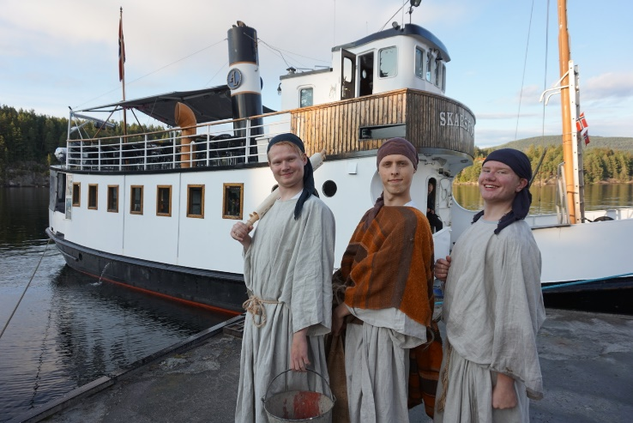
Båttur og 24 Hours festivalen
Høsten 2019 arrangerte vi for første gang til en båttur med temaet «Med disiplene på vann og strand», et samarbeid mellom Gimsøy og Nenset menighet, Skien menighet og Siljan menighet. Det er 7.klassingene som inviteres til dette trosopplæringstiltaket hvor vi tar båten Skarsfos opp slusene til Norsjø. På veien kommer til sammen tre av Jesu disipler, spilt av skuespillere, på båten. De forteller historier om hva de opplevde sammen med Jesus, og tweensene får høre flere av de kjente og kjære bibelfortellingene mens båten forflytter seg oppover til Norsjø og i retning Hjelset brygge i Nome kommune. Vel framme går vi i land og griller og spiser pølser. På vei hjem spiste vi dessert og hadde en konsert med rapperen Obi One. Dette er et tiltak som krever litt ressurser (først og fremst økonomisk), men vi tror dette blant annet kan være en viktig vei inn mot konfirmasjon for de tweensene som kommer, og har valgt å prioritere denne turen. I 2019 var to barn fra Gimsøy og Nenset menighet som var med på turen (i tillegg til at vi inviterte Klyve Soul Children og Soul Teens med på turen siden vi hadde ledige plasser). Men vi tror at vi høsten 2020 skal få med oss enda flere barn på dette trosopplæringstiltaket som gir deltakerne opplevelser de vil huske lenge!
I 2019 hadde vi også med oss 6 stk 5.klassinger fra Gimsøy og Nenset menighet på 24 Hours festivalen i Skien fritidspark i november.

Kirkens bursdag
For første gang ble Kirkens bursdag (tidligere kalt Petrus-dagen) arrangert på en mandag ettermiddag. Kirkens bursdag er et samarbeid mellom Den norske kirkes menigheter i Skien og arrangeres på Kapitelberget.
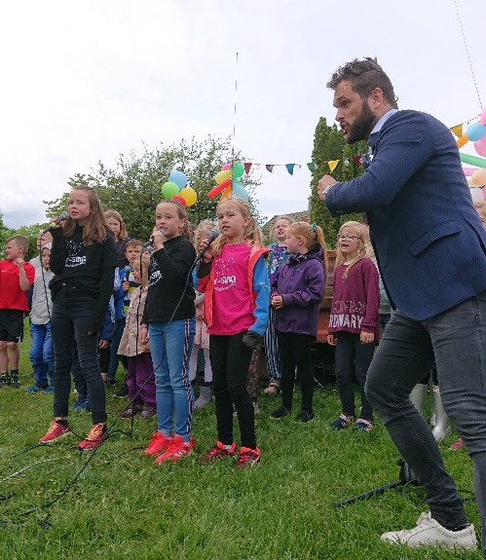
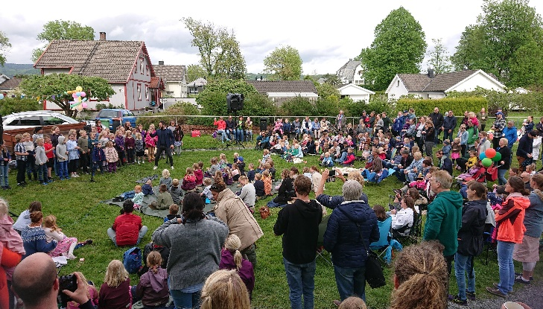
Det er 1.klassingene som inviteres til å komme på Kirkens bursdag, og oppslutningen i 2019 var svært bra! Til tross for regn tidligere på dagen, kom mange barnefamilier til Kapitelberget denne dagen! Jarle Waldemar holdt andakt om pinse for oss, og han ledet også et stort felleskor bestående av mange ulike barnekor i byen. Kirkemusa Petrus var også med på bursdagsfesten og hilste på barna.

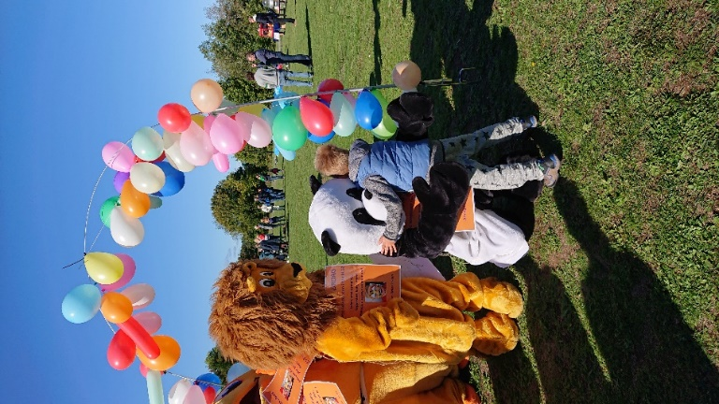
Superlørdag
Gimsøy og Nenset menighet var også med å arrangere Superlørdag 14.september 2019. Dette er et samarbeid mellom mange ulike menigheter i byen, og er en slags kick off for det kristne barne- og familiearbeidet i byen etter sommerferien. Denne lørdagen samlet Superlørdag rundt 600 mennesker i parken ved Herkules! Barna fikk høre andakter fra scenen, et stort felles barnekor deltok med sang, det var kafé og mange ulike aktiviteter for barna. Dette er et arrangement som samler svært mange barn og familier og for første gang inviterte vi i 2019 menighetens 3.klassinger til dette arrangementet som en del av trosopplæringen, og det kom 6 barn.

Kick off for Soul Children
Høsten 2019 arrangerte vi for første gang en kick off for Soul Children på høsten, hvor alle 5.klassinger blir inviterte til å komme og se om de kan tenke seg å begynne i Soul Children, nå som de er gamle nok til det. Oppslutningen var svært liten, men vi ønsker å prøve dette igjen i 2020, og legge datoen for kick off-en et par uker senere, da vi tror arrangementet kom litt fort etter sommerferien.

Søndagsskolen
Høsten 2019 startet en gruppe frivillige med Elna Bjørge i spissen søndagsskole i Nenset, og dette har vært en stor velsignelse for Gimsøy og Nenset menighet! Det kommer mange barn fast på søndagsskolen, og vi opplever det veldig fint når vi inviterer til trosopplæringstiltak å samtidig kunne tilby søndagsskole nesten hver søndag i Nenset kirke.

Skien, mars 2020. Siri Seltveit Danielsen, trosopplærer i Gimsøy og Nenset menighet.

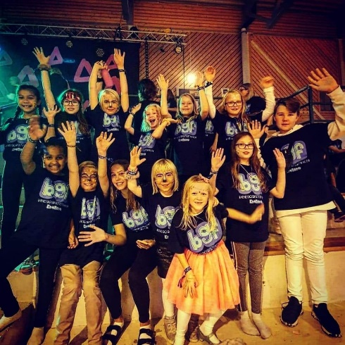
Årsrapport Klyve Soul Kids 2019

Klyve soul kids har hatt et fint år i 2019. Det har vært variert program med øvelser, overnattingsturer og julemusikal. Under er det gjengitt noen faktaopplysninger fra året som har gått:
(bilde er fra barnegospelkorfestivalen BGF Kragerø)

Ledere:
- Bettina Grønli og Mathias Finne. Ansvar for oppvarming og leker, samt innøving av sanger.
- Anne Tempelen: Ansvar for andakt og Acta-kontakt
- Sylvia F Margenfeld: Matansvarlig og miljøarbeider
- Heidi R Skjellaug: Hovedleder
Aktiviteter:
- Høydepunkter:
  - To korhelger med overnatting og konsert (Gvarv Norsjø i mars + BGF i Kragerø i oktober)
  - Julemusikal
- 29 korøvelser
- 6 sangoppdrag
- Øvd og deltatt på Cubansk messe
- Deltatt på middag i forbindelse med bispevisitas
- Julemusikal
- 1 Foreldremøte
Det har deltatt i snitt 18 barn på aktivitetene. I tillegg er det en stor foreldregruppe som bidrar godt når det gjelder praktiske ting og de er veldig positive og hjelpsomme når det trengs. De tok initiativ til dugnad for koret og ungene og foreldrene samlet inn litt over 9000 kr som vi brukte som delbetaling på korhelgen BGF i Kragerø.
Vi takker alle for et godt år og ønsker å takke menighetsrådet for støtten vi fikk til korhelgen på Norsjø.

For Klyve Soul Children
Heidi R Skjellaug
Februar 2020

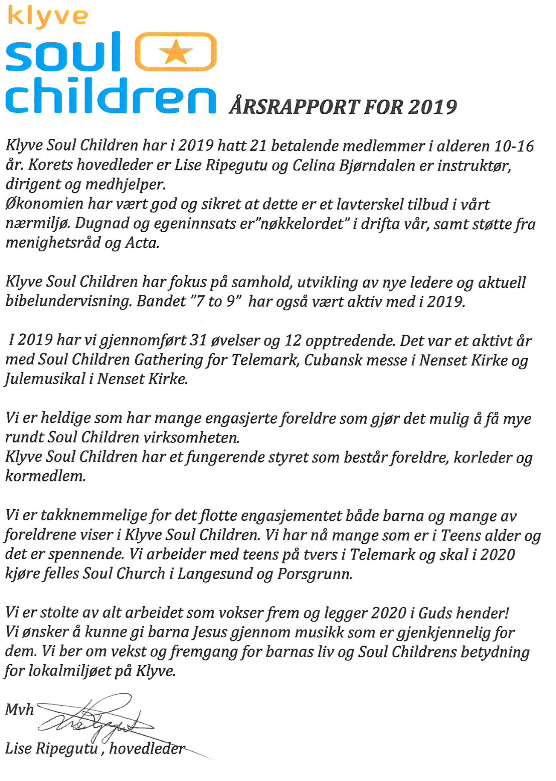
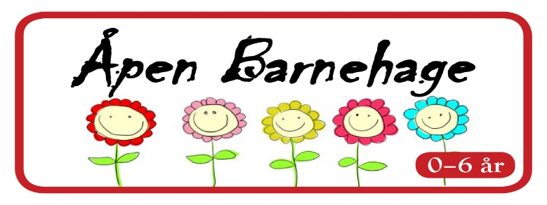
Årsrapport for Klyve og Gimsøy Åpen Barnehage

2019 har vært et hektisk år med tanke på at vi er i full gang med utbygging av Klyve menighetshus og litt ustabilitet i staben vår. Tilbudene har vært godt besøkt og vi merket en god jevn flyt av brukere gjennom hele året på Gimsøy og en stabil gruppe på Klyve som i hovedvekt fordelte seg på to dager, babytrall på onsdager og fargerik middag på mandager.
169(120) barn på Gimsøy og 167 (139) på Klyve er innskrevet i 2019. Dette er veldig gode tall, og en god oppgang fra ifjor. Det er gledelig å se at vi har et økende antall pappaer som kommer i følge med barn. Vi ser allikevel at det dessverre er vanskelig å få barn hele uka på Klyve, og tirsdager og torsdager er det få og noen ganger ingen barn/voksne som kommer. Vi har forsøkt forskjellige tiltak, med større og mindre hell. Når vi har kapasitet til det har vi hatt lunsj og babytrall på torsdager, det gir en positiv effekt.

Vi fortsetter det gode samarbeidet med Klyve Nærmiljøsenter og Klyve Helsestasjon med Rose Mary i spissen som blant annet har gitt oss mange nye brukere til babytrall. Både på Klyve -og Solum helsestasjon blir jeg invitert til å komme på barseltreff og får personlig invitere de til åpen barnehage, det er kjempeflott. Takk Rose Mary og Gunn☺
Sammen med Nærmiljøsenteret tilbyr vi fargerik middag på mandager og språkcafe på tirsdager.

Vi har som alltid fokus på høytider i åpen barnehage og gjentok suksessen også i 2019 med besøk av Trond Inge og Anne til påske. Hver dag har vi samling der vi formidler de kristne grunnverdiene på en god måte. Vi er glade i sang og musikk og har lagt vekt på disse samlingene i arbeidshverdagen vår. Grillhytta på Gimsøy har også blitt tatt mer flittig i bruk i 2019 og store og små strømmer til når Sylvia tenner grillen på torsdager. Vi tok en utflukt til «den lille dyrehage» på Gjerstad i mai, det har vi gjort mange år tidligere også, og vi får alltid en hyggelig pris slik at mange kan ha mulighet til å være med. Vi fylte opp mange biler og hadde en deilig dag sammen der.
Vi har jobbet med utarbeidelse av en ny årsplan det første halvåret, vårt viktigste arbeidsverktøy, en prosess vi startet på i 2018. Prosessen kom i gang etter en utfordring fra barnehagekonsulenten vår Kjetil Steien, og ny rammeplan gav også gode pekepinner for hva barnehagesektoren syntes er viktig i slikt arbeid. Dette var en fin utfordring for oss og passet bra for meg som avsluttet studiet i veiledning og coaching våren 2019 med fokus på grupper og gruppeprosesser. Det har vært et utviklende år både for meg som leder av åpen barnehage men også for oss sammen som personal. Sylvia og Linda bestod teorien i fagarbeider (barne-og ungdomsarbeider) løpet og har bare praksis prøve igjen. Det betyr at vi nå har mye god formell kompetanse i staben.

Klyve Nærmiljøsenter er stor initiativtaker for samskaping i Klyve bydel og inn mot kommunen. De gjennomførte «nettverkslunsjer» på dagtid med ledere fra skole-helse og barnehage sektor i området, og de har hatt flere «forum for nærmiljø» på kveldstid rettet mot alle frivillige lag og foreninger. Åpen barnehage har vært med på disse møtene når det har passet, det har vært meget fruktbart i forhold til å bli kjent og gjøre hverandre gode. Vi fikk en flott 17.mai feiring sammen med Klyve skolekorps og barnehagene i området den 16.mai. Vi gikk i tog og det kom flere tilskuere underveis, det hele ble avsluttet med pølser og is her på Klyve Menighetshus. «Sammen er vi sterkere», vi har også arrangert et «gratis» foreldrekurs om sosiale medier i regi av «Barnevakten» i oktober – og vi skal ha en klesbyttedag og Klyvedag i 2020 sammen.
Vi hadde besøk av kommunen ved to anledninger på mandagsmiddager i 2019 der hensikten var å visitere i forhold til et samarbeid med folkehelseprogrammet. Lise Ripegutu har vært representant i dette programmet og utarbeidet en plan for kommunen sammen med flere. Ved hjelp av ressurser og foreldre i vårt arbeid startes det foreldredialog møter annen hver mandag i «fargerik middag» tiden fra høsten 2020. Lise skal være lokal tilrettelegger og programmet skal gå over 5 år. Åpen bhg får også et tilskudd for å ha på ekstra personell disse mandagene og det blir spennende å se hvilken effekt dette får på lokalsamfunnet.
Åpen barnehage har en sunn økonomi og blir trygt drevet med et budsjett som administrerende leder (Mona)utarbeider med hjelp av økonomiansvarlig i menigheten Magne Myrvang. Vi har et solid overskudd ifjor blant annet grunnet langtidssykemeldingen vi har hatt. Gine Susann Staulen har sagt opp sin stilling som pedagogisk leder hos oss fra januar 2020, og Marte Christoffersen sa også opp sin vikarstilling nå i januar. Dette har medført at vi står uten noen form for pedagog og må fra høsten av få på plass dette. Vi er heldige og har fått Halaleh som fast vikar frem til sommeren. Hun har jobbet som frivillig og hatt en praksisplass hos oss før og er ei drivende flink og blid dame som er aktiv i menigheten ellers. Vi har fått på plass et nytt styre i 2019 og det er vi er glade og takknemlig for. Einar Sand er leder og Trond Inge og Mona er styremedlemmer.

Menigheten kan være stolte over å ha et slikt tilbud på menighetshusa våre og vi som jobber her er takknemlige over å få ha et slikt meningsfylt arbeid.
For mange er denne tiden i åpen barnehage en del av den viktigste tiden i livet, og vi får være en del av dette både som medmennesker og aktører for læring og utvikling.

Vi gleder oss over utbygging på Klyve og ser det skrider frem. Det har vært en del møtevirksomhet for meg i 2019 rundt utbygging og det har vært veldig spennende og litt slitsomt. Vi er glade for endelig å kunne planlegge høsten 2020 i «nytt bygg» og vi ser frem til å ta det i bruk igjen. Må Gud velsigne barnehagene våre, menigheten og arbeidet vi står i 2020.
Jeg avslutter denne årsrapporten med et sitat fra forsiden av den nye årsplanen vår:
«Der folk møtes, utvikles noe som er mer enn summen av de som er til stede. Et vakkert lite mirakel har begynt sin livsvandring, og vi vil fylle på med gode opplevelser for små og store.»

Mvh
Mona Ripegutu Robertsen (administrerende leder)

Årsmelding for søndagsskolen høsten 2019.
Søndagsskolen i Gimsøy og Nenset menighet startet opp høsten 2019.
Vi hadde et styremøte før sommerferien 2019 hos Anne Lene Egeland og Philip Egeland.
Til stede: Trond Inge Tappel, Lena Tveiti, Anne Lene Egeland, Philip Egeland og Elna Bjørge.
Ledere for søndagsskolen: Elna Bjørge, Lena Tveiti og Anne Lene Egeland.
Philip Egeland er med og spiller til sangene når han har anledning.
På planleggingsmøtet i august ble vi enige om registrering av barna, ordning av søndagsskoletimen, diverse innkjøp og andre praktiske detaljer.
Vi startet opp på samlingsgudstjenesten 25.august. Hver gang har vi en løvemaskot i voksen størrelse med oss fra ungene kommer til timen begynner. Løva har en ting med seg som sier noe om hva fortellingen denne dagen handler om. Ungene er veldig begeistret for løva. Dette første halvåret benyttet vi en del av gammelt opplegg fra Søndagsskoleforbundet.
Det virker som om barna trives. Vi har faste rutiner som vi gjentar hver gang. Velkomstsang, fast bønn og lystenning med trosbekjennelse. Vi synger alltid flere sanger som er lette å lære. Vår Gud er så stor, når det stormer, vær meg nær å Gud, osv. Så er det bibelfortelling ved hjelp av flanellograf, tegneseriebilder fra DVD, drama, eller dokketeater, m.m.
På hvert møte har vi en aktivitet eller en lek som passer til tema (som regel finner vi noe som passer). Til slutt synger vi avslutningssang før vi går opp i kirkesalen til nattverden som barna gjerne vil være med på.
I løpet av høsten har mange barn kommet til søndagsskolen. Vi har hatt søndagsskole 14 ganger fra august til desember. Er det gudstjeneste i Nenset, har vi også søndagsskole. Foreldrene følger ofte barna, flere voksne er med på timen vår. Når det er opplegg for barna kommer det flere voksne i kirken også. Alle er med på felles kirkekaffe etter gudstjenesten.
Fra 01.01,2020 har vi meldt søndagsskolen vår inn i Søndagsskolen Norge. Vi har kjøpt opplegget Sprell Levende som er et kreativt og godt opplegg.

Skien 26.02. 2020
Elna Bjørge

Årsmelding for 3.klasseklubben 2019.
Vi hadde 9 møter i vårhalvåret 2019. På hvert møte hadde vi en bibelfortelling, en lek og eller en aktivitet. Vi spiste sammen før vi begynte på det øvrige programmet, Antallet barn varierte fra 12-16. Barna gikk fra skolen og ned til menighetshuset etter skoletid på mandager, en av lederne hentet barna i skolegården. Vi holdt på i 2 timer. Foreldrene hentet barna etter arbeidstid. Alle 3.klassinger var velkomne og noen år var noen barn fra Kjørbekkhøgda skole med, men stort sett var det enklere for barna som kom fra Moflata skole. Klubben var en del av trosopplæringen i menigheten, bibelstoffet og alderen på barna var bestemt ut ifra trosopplæringsplanen.
Vi startet opp klubben i 2012. Brit Bråthen og jeg hadde hovedansvaret de første åra. Brit spilte og øvde inn sanger, i tillegg til å være med på det øvrige programmet. Det var alltid en fra staben med på møtene. Hvert år holdt vi på fra skolestart og fram til påske. Flere år hadde Anne Tempelen påskevandring i kirken på det siste møtet.
De siste åra var vi med på gudstjeneste i Gimsøy kirke palmesøndag.
Etter 7 år sluttet vi med klubben våren 2019.
Skien 18.02.2020
Elna Bjørge

Årsrapport for 2019 for Kirke og Lokalnytt!
Menighetsbladet Kirke og Lokalnytt har fortsatt suksessen i 2019.Tilbakemeldingene fra samarbeidspartnere , aktive i kirkens arbeid og “mannen i gata” er at vi har truffet blink.
Etter at vi øket antall utgivelser fra 3 til 4 i året er det enklere å være en aktuell “lokalavis.”
I 2019 har vi satset på Tar pulsen på lokalmiljøet og Ildsjeler i vårt lokal miljø. Mange spennende personer og aktuelle aktiviteter i vårt nærmiljø er blitt satt fokus på.
Det har skjedd mye i sognet vårt i 2019 som Kirke og Lokalnytt har skrevet om. Bispevisitas, møte med vår nye prost Liv Espeland Jettestuen, tatt farvel med vår sogneprest Svein T.Håland som nå er blitt pensjonist, naturfotografen på Bjørntvedt, åpning av lekeplass for godt voksne, matbloggen og utbyggingen av Klyve menighetshus. Alle disse artiklene er med på at Kirke og Lokalnytt har blitt et attraktivt blad i lokalmiljøet vårt. Vi har også hatt stor glede av artiklene til vår gjesteskribent Ove Mellingen. Gisle Roksund og Ove Mellingen vil også i 2020 være aktuelle bidragsytere. Gisle Roksund kommer med en meget aktuell artikkel i påskenummeret.
Redaksjonskomiteen i 2019 har bestått av Eigil Frode Jørgensen og Svein T. Håland. Redaksjonen vil samtidig benytte anledningen til å takke alle bidragsytere og våre samarbeidspartnere for det de gjør for oss. Ragnar Numme, Svein T.Håland og Dag Roar Borgeraas er bindeleddet med bladbudene. En stor takk til alle bladbudene for den viktige jobben de gjør fire ganger i året.
Eigil Frode Jørgensen
Redaktør Kirke og Lokalnytt

